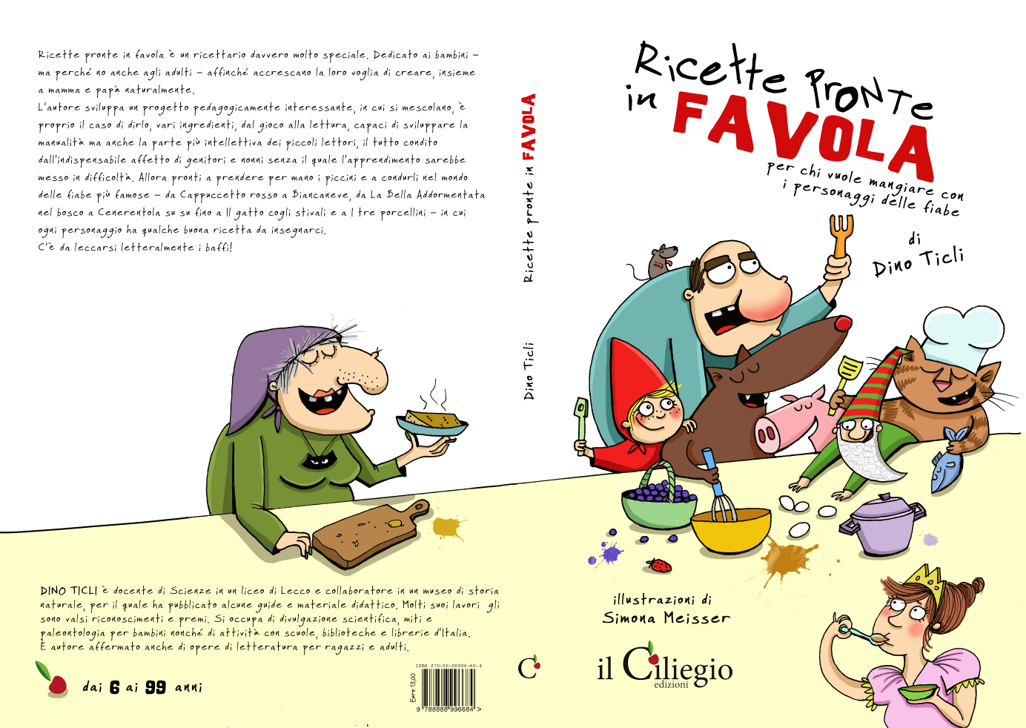

Il libro, dal titolo “Ricette pronte in Favola”, nasce dall’idea di riproporre una decina di favole classiche (da Biancaneve ai Tre porcellini per intenderci) presentate da introduzioni divertenti e scanzonate. Attraverso questo espediente, vengono però proposte diverse decine di ricette di facile realizzazione, tutte adatte a una dieta per bambini; le ricette sono prese direttamente dalle favole (come la zuppa d’avena del gigante del Fagiolo magico) o comunque ad esse ben riferite come quelle a base di pesce, apprezzate dal Gatto con gli stivali. In appendice, riscritte in linguaggio moderno, i bambini trovano tutte le favole proposte.
L’introduzione è affidata a un medico che, oltre a garantire la corretta scelta delle ricette selezionate perché siano appetibili e adatte ai anche ai più piccoli, fornisce interessanti informazione sulle necessità alimentari di un bambino e sugli errori più comuni commessi dai genitori.

